Министерство науки и высшего образования РФ
Пензенский государственный университет
Кафедра «Вычислительная техника»
ОТЧЁТ
по лабораторной работе №4
По дисциплине «Информационные технологии в профессиональной деятельности»
На тему: «Система контроля версий Git. Установка и первоначальная настройка»

Выполнил: ст. гр. 25ВВВ4
Егоров Е. С.
Поликарпов Я. Д.
Приняли:
к.э.н., доцент Акифьев И. В.
к.т.н., доцент Финогеев А. А.
Пенза 2026

Цель работы: изучить систему контроля версий Git, провести установку и первоначальную настройку Git, научиться создавать репозитории в системе контроля Git в среде GitBash, научиться правильно перемещаться внутри проекта с использованием команд в командной строке, а также устанавливать авторство для проекта, с целью отслеживания изменений, научиться вести историю изменений и уметь правильно интерпретировать текущий статус репозитория.
Ход работы:

1. Перешли по ссылке https://git-scm.com/download/win и установили версию Git:
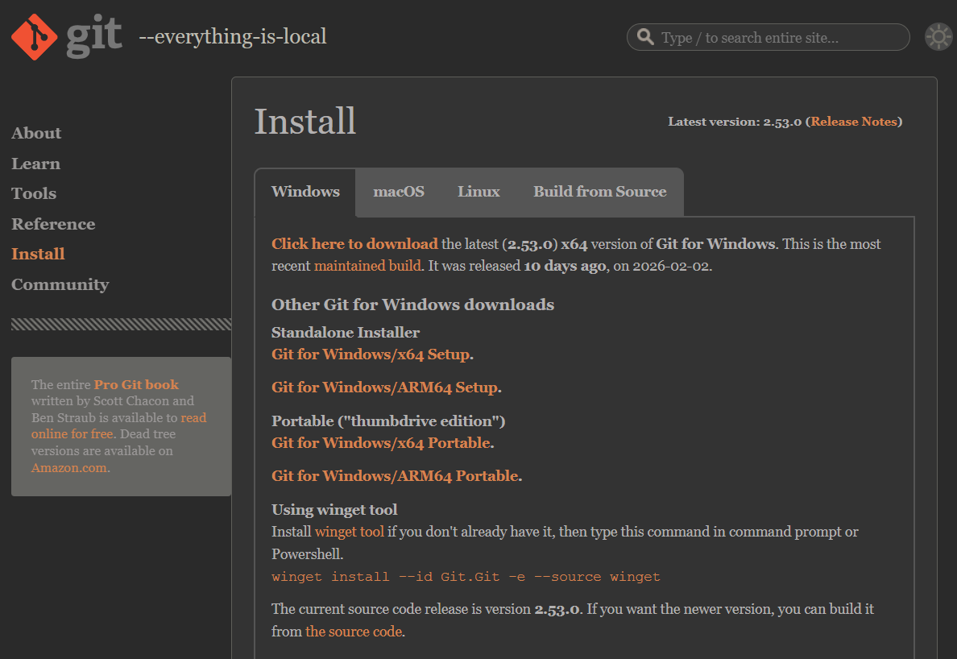
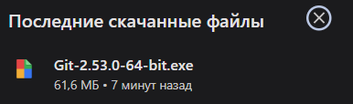
2. Создали структуру каталогов и Git-репозитория в среде GitBash. Для начала создали папку, соответствующую номеру бригады и первым буквам фамилий студентов. Скопировали в данный каталог файлы выполненных лабораторных работ.
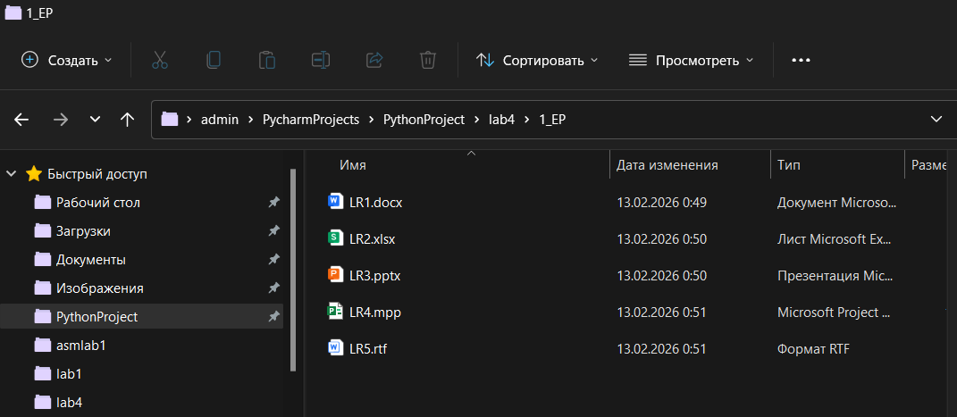
Перешли в подкаталог проекта с помощью команды cd.
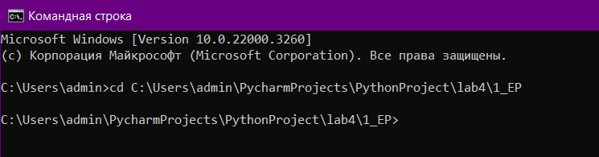
Преобразовали существующий проект в репозиторий Git с помощью команды git init.
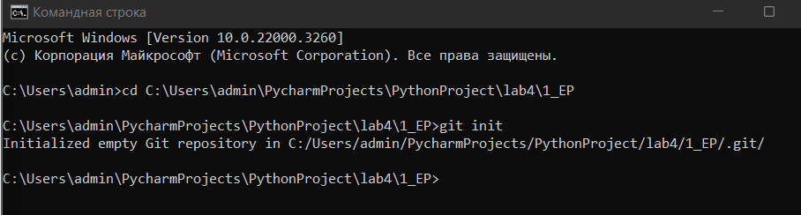
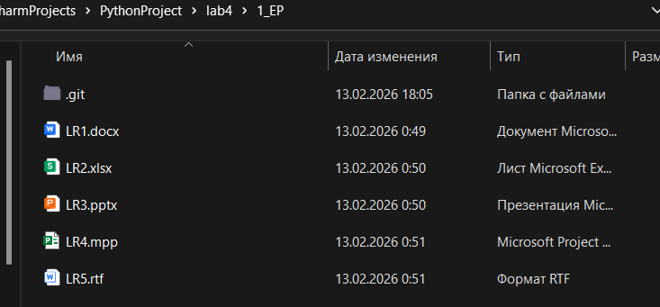
Выполнили команду git status и увидели сообщение:
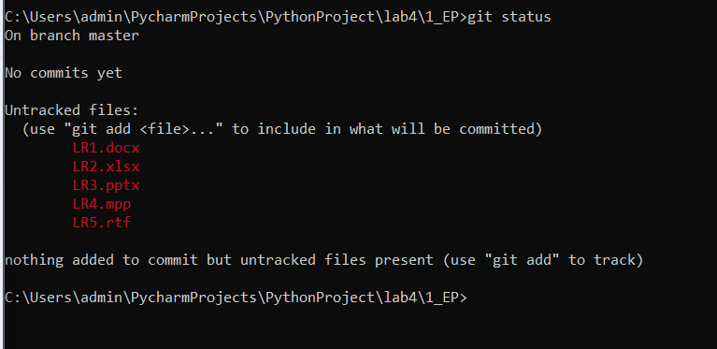
3. Настраиваем конфигурацию. Просмотрели текущие настройки проекта введя команду git config --local –list
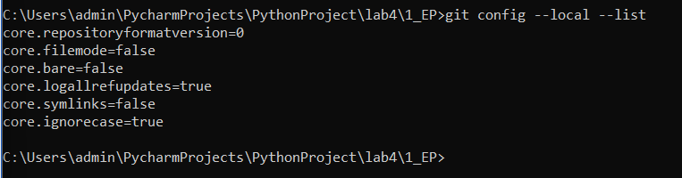
4. Настроили имя пользователя и электронную почту.
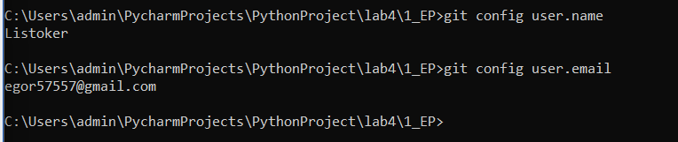
5. Настроили основную ветку по умолчанию с помощью команды git config --global init.defaultBranch master.
Просмотрели все установленные настройки при помощи команды git config –-list:
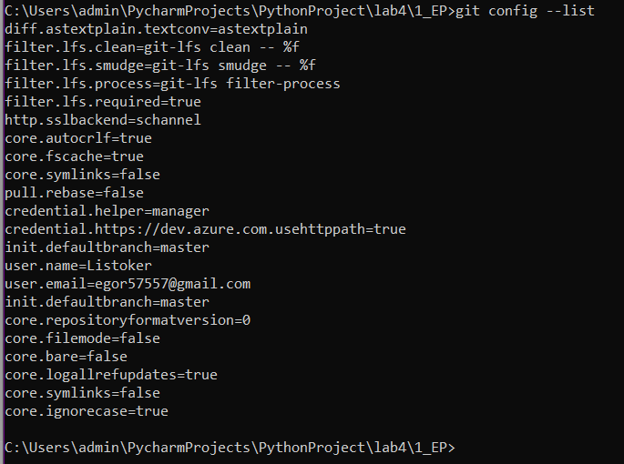
6. Просмотрели содержимое репозитория. Убедились, что находимся в папке репозитория. Вывели содержимое репозитория.
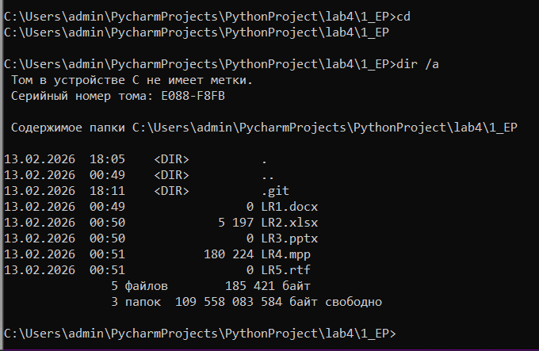
7. Добавили файл под версионный контроль. Выполнили git add LR1.docx чтобы началось отслеживание файла первой лабораторной работы. Выполнили команду git status.
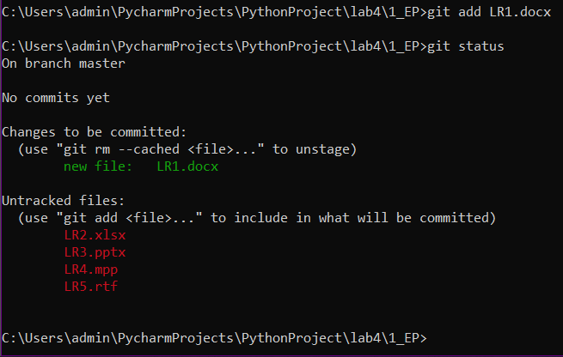
Аналогично добавили под версионный контроль файлы согласно номера варианта.
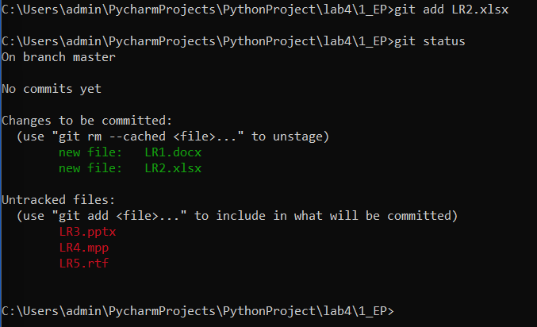
8. Индексируем изменённые файлы. Изменили файл первой лабораторной работы и после этого выполнили команду git status.
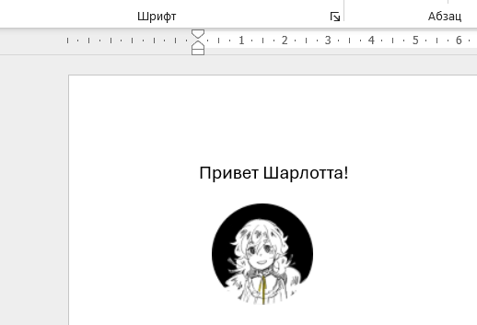
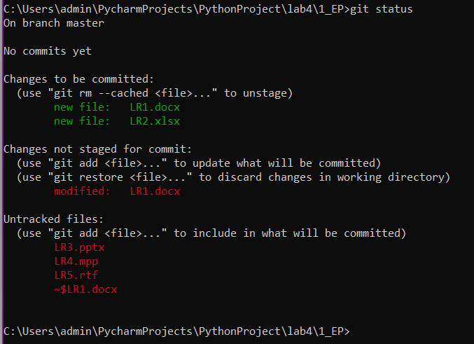
Проиндексировали его, выполнив команду git add LR1.docx. Затем опять выполнили git status.
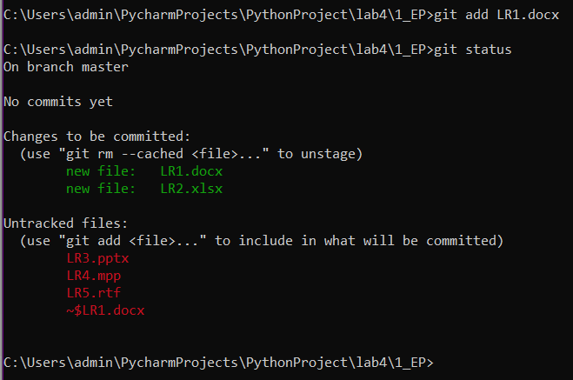
9. Просмотрели неиндексированные изменения. Внесли изменения в файлы первой и второй лабораторных работ. Файл первой лабораторной проиндексировали. Выполнили команды git status и git diff.
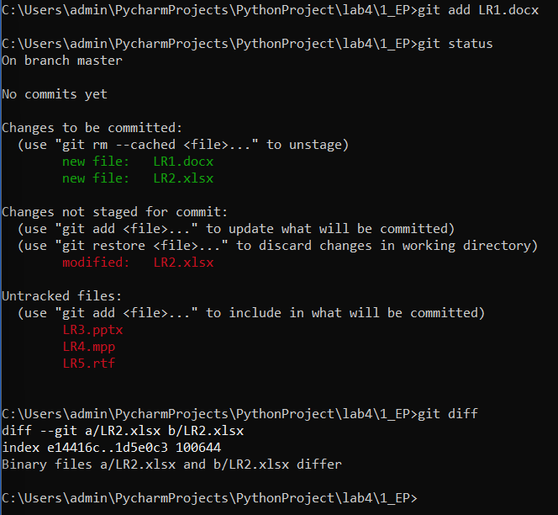
10. Создали коммит. Набрали команду git commit -m "Привет Мир, Привет Шарлотта".
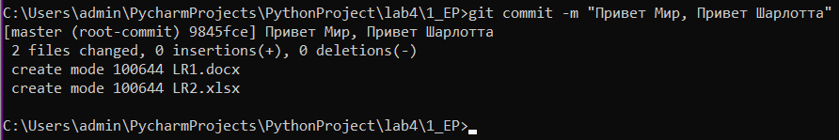
Добавили параметр -a в команду git commit для автоматического индексирования каждого отслеживаемого файла.
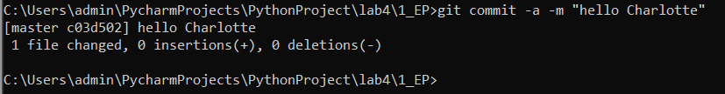
Просмотрели историю изменений введя команду git log.
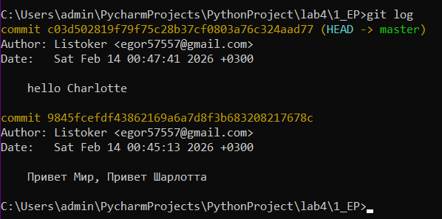
Вывели информацию о последних 2 коммитах введя команду git log -p -3.
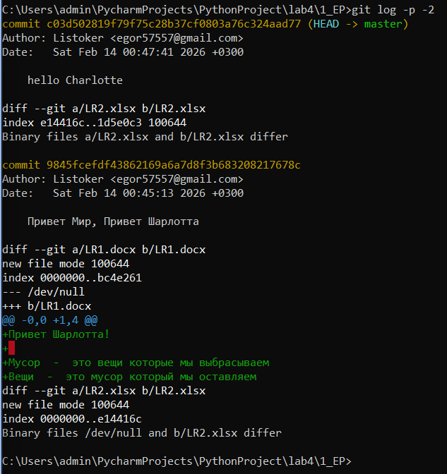
Вывод: в ходе лабораторной работы были изучены основы использования системы контроля версий Git.

